GUIA DE FISICA I

1. Encuentre el momento de inercia para un conjunto de masas que giran en torno al punto (-1,4), las masas se encuentras distribuidas de la siguiente manera:

|  |  |  |
| --- | --- | --- |
| M1 | 2 KG | (4,0) |
| M2 | 6 KG | (-5,8) |
| M3 | 8 KG | (0,-3) |
| M4 | 12 KG | (-4,-5) |
| M5 | 4 KG | (6,7) |
| M6 | 5 KG | (1,-8) |
| M7 | 9 KG | (0,10) |

R= 3059 Kg.m2

1. La viga uniforme de 0.60 kN está sujeta a un gozne en el punto P. Calcule la tensión en la cuerda y las componentes de la fuerza de reacción que ejerce el gozne sobre la viga. Dé sus respuestas con dos cifras significativas.

R/ T=2280 N, R=1751.23

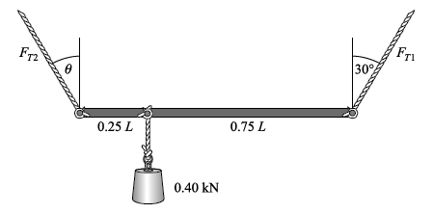

1. El tablón uniforme de la figura, con 120 N de peso, está suspendido por dos cuerdas, como se muestra. A un cuarto de longitud, desde el extremo izquierdo, se suspende un objeto de 0.40 kN. Encuentre FT1, FT2 y el ángulo que forma la cuerda izquierda con la vertical. Sugerencia: en el torque coloque el eje de rotación donde esta Ft2

Resp. 0.19 kN, 0.37 kN, 14°.

1. Un aro cilíndrico delgado con un diámetro de 1.0 m y una masa de 400 g rueda hacia abajo de la calle. ¿Cuál es el momento de inercia del aro en torno a su eje central de rotación?

R= 0.10 kg * m2

1. Una esfera uniforme de 500 g y 7.0 cm de radio gira a 30 rev/s sobre un eje que pasa por su centro. Encuentre su a) Kr. R= 0.017 kJ
2. La rueda de un molino es un disco uniforme de 0.90 kg y de 8.0 cm de radio. Se lleva uniformemente al reposo desde una rapidez de 1 400 rpm en un tiempo de 35 s. ¿De qué magnitud es la torca de fricción que frena su movimiento?

R= -0.012 N m

1. 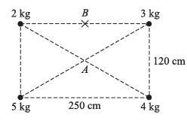Determine el momento de inercia de las cuatro masas que se muestran en la figura , relativo a un eje perpendicular a la página y que pasa a través de a) el punto A y b) el punto B.

R= a) 27 kgm2 b) 33 kg*m2

RA



1. La barra uniforme mostrada en la figura mide 6 [m], pesa 2500 [N] y está cargada en el plano vertical por las fuerzas paralelas que se indican. Si la barra se mantiene horizontal y está en equilibrio, calcule: a) la reacción en el punto A, b) la magnitud de la fuerza F.

R= 400 N y -400 N